Jueves
18
de Marzo

3° de Secundaria
Ciencias. Química

¿Cómo identifico las reacciones de óxido-reducción en actividades experimentales?

Aprendizaje esperado: Identifica el cambio químico en algunos ejemplos de reacciones de óxido-reducción en actividades experimentales y en su entorno.

Énfasis: Describir el cambio químico en algunos ejemplos de reacciones de óxido-reducción por medio de actividades experimentales.

¿Qué vamos aprender?

Antes de iniciar, lee la siguiente frase del científico mexicano Mario Molina:

“En México necesitamos ponerle más énfasis a la ciencia, tanto las fundamentales como las aplicadas y a la innovación”

Registra en tu bitácora científica las dudas, inquietudes o dificultades que surjan al resolver los planteamientos de esta sesión.

Resuelve los cuestionamientos con respecto al tema de reacciones de óxido-reducción al revisar los ejemplos que aparecen en tu libro de texto, al reflexionar en torno a los problemas que se presentarán y al resolver la actividad planteada en la sesión. Además, puedes consultarlas con tu maestra o maestro de la asignatura de Ciencias Química.

¿Sabías qué? Las reacciones de óxido-reducción o reacciones redox son reacciones químicas muy comunes. Ocurren en procesos como la fotosíntesis y la respiración celular. Las reacciones redox permiten la continuidad de la vida en nuestro planeta.

Los materiales que utilizarás en esta sesión son tu libro de texto de Ciencias con énfasis en química, tu cuaderno y tu tabla periódica.

Como lo estudiaste en la sesión anterior, las reacciones de óxido-reducción se encuentran alrededor todos los días y puedes observar sus manifestaciones, como la producción de luz, calor e incluso el cambio de color en los metales que se oxidan.

También están presentes en procesos como la fotosíntesis, que permite a las plantas producir carbohidratos a partir de dióxido de carbono, agua y la presencia de luz solar y que es de vital importancia, pues es la base de la vida en el planeta.

Se pueden representar estos procesos mediante los símbolos químicos en ecuaciones que permiten visualizar los elementos químicos que participan, el estado de agregación en que se encuentran y la cantidad de átomos involucrados.

¿Qué hacemos?

Observa con atención el siguiente video del minuto 02:22 al 02:57, del 03:47 al 04:12 y del 04:27 al 05:15 y reflexiona sobre las manifestaciones de las reacciones de combustión.

- Combustiones
https://youtu.be/DQn_UTwDw1k

En el contexto de la ciencia escolar las actividades prácticas son muy importantes pues permiten representar y reproducir procesos a partir de la manipulación de materiales y sustancias, posibilitando la transformación de hechos cotidianos en aprendizajes científicos básicos.

Las actividades experimentales permiten hacerse preguntas, aprender a utilizar materiales e instrumentos, medir y hacer registros, obtener evidencias, y responder preguntas significativas.

Para esto es necesario tener muy claro el propósito, materiales, tiempos y las posibles dificultades durante su desarrollo.

Estas actividades experimentales favorecen la colaboración, el intercambio de ideas y generan motivación.

Realiza unas para ejemplificar algunas reacciones de óxido-reducción. En estas reacciones ocurre un intercambio de electrones entre un agente oxidante, y un agente reductor.

Los tipos más comunes de reacciones redox son:

1. Las combustiones son reacciones redox que liberan energía en forma de calor y luz. Por ejemplo, cuando se quema gasolina en presencia de oxígeno se produce dióxido de carbono, agua, y energía que utiliza el motor para mover un automóvil.
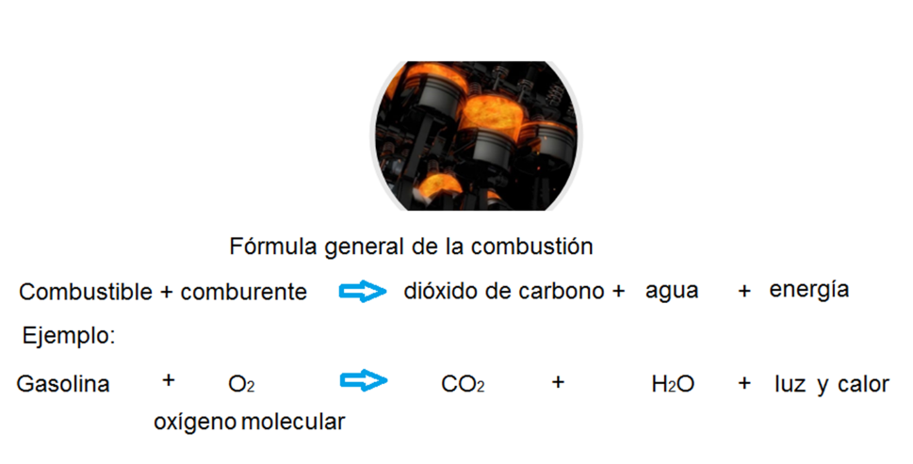

2. La oxidación de metales también es una reacción redox. Cuando los metales reaccionan con el oxígeno del aire producen óxidos metálicos. Por ejemplo, el hierro produce óxido de hierro III (Fe2O3), que es esa sustancia café que observas cuando algo se oxida.

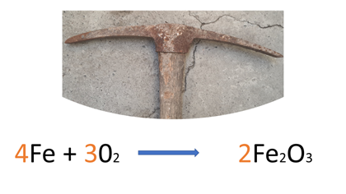

3. Este es un proceso cotidiano, especialmente en las poblaciones costeras, donde las sales del ambiente aceleran la reacción de óxido reducción.

En 1869 cuando se construyó el puente de Brooklyn, en Nueva York, se usaron más de 20 000 km de acero galvanizado para sus cuatro cables principales, de 40 cm de espesor. Más de 100 años después, cuando el puente se rehabilitó totalmente, el cable galvanizado se encontraba en excelentes condiciones, pues se había evitado en gran medida la corrosión.

¿Por qué?

Bueno, porque la galvanización es un proceso para recubrir a estos cables de acero con otro metal que no se oxida y con ello se evita el contacto directo con el ambiente y por lo tanto su oxidación.

Durante esta emergencia sanitaria que ha mantenido lejos de las escuelas y del laboratorio se han presentado grandes retos, pero también oportunidades de utilizar otros recursos para aprender desde casa. En este sentido, el uso de simuladores permite desarrollar actividades experimentales, observar los resultados obtenidos y argumentar por qué ocurren.

Observa con atención la siguiente actividad experimental.

- Q3_B4_PG2_F1_SEM27_160221 Anexo 2
https://365sep-my.sharepoint.com/:v:/g/personal/marlenne_nube_sep_gob_mx/EX5D3GCj5LBMqMFqG56t-g4BPCObV0pvBsi6XMl2PQuSOQ?e=9uvuDJ

NOTA para el docente: Las siguientes ideas, sugerencias y recursos son para los docentes que, en la medida de lo posible, las puedan utilizar con los alumnos.

En esta ocasión se les sugiere utilizar el laboratorio virtual donde se grabó el video anterior. Se puede encontrar en la siguiente dirección electrónica:

http://www.objetos.unam.mx/quimica/oxigeno_mnm/

Durante la sesión se han mencionado diferentes ejemplos de reacciones de óxido-reducción, pero ahora analiza las siguientes actividades experimentales.

Los materiales que se utilizan para la primera actividad experimental son:

- Matraz o botella
- Tapón o corcho
- Vidrio de reloj
- Balanza
- Espátula
- Agitador de vidrio
- Guantes
- Lentes
- Cubrebocas

Los reactivos son:

- Glucosa 18 g
- Hidróxido de sodio 15 g
- 500 ml de agua destilada
- 10 gotas de azul de metileno al 2%

1. Se agregan 500 mL de agua destilada en un vaso de precipitado.
2. Con ayuda del vidrio de reloj se miden 15 gramos de hidróxido de sodio utilizando la balanza digital.
3. Se mezclan para obtener una disolución de 500 mL de agua destilada con 15 g de hidróxido de sodio.
4. Posteriormente mide 18 g de glucosa y añade a la disolución, lo mezclas hasta que se disuelva completamente.
5. A continuación, se le añade 10 gotas de azul de metileno.
6. Se agrega la mezcla preparada en el matraz o botella, y se debe cuidar el dejar un espacio vacío, por último, se coloca la tapa, tapón o corcho.
7. Se agita con mucho cuidado y se observa el resultado, dejando reposar posteriormente hasta percibir el cambio de color.
8. Por último, cuando la disolución se ha vuelto incolora, bastará con agitar el frasco y observar que la mezcla vuelve a tomar su color azul inicial.

Esta actividad experimental, llamada botella azul, se basa en el comportamiento de una sustancia utilizada como colorante en la actualidad y antiguamente usada como antiséptico: el azul de metileno.

Este compuesto, cuando se oxida, presenta un color azul muy intenso, mientras que cuando se reduce es incoloro.

Recuerda, las reacciones redox son aquellas donde hay transferencia de electrones entre un agente reductor y un agente oxidante. Los agentes reductores son aquellos cuyos átomos ceden electrones, mientras que los agentes oxidantes son aquellos cuyos átomos aceptan electrones.

Por lo tanto, cuando un átomo cede electrones se oxida y el átomo que acepta electrones, se reduce.

En el experimento de botella azul se emplea glucosa como agente reductor y el oxígeno del aire como agente oxidante.

Cuando la glucosa reacciona con el azul de metileno en una reacción redox, se forma una sustancia incolora (leucometileno).

Al agitar la mezcla haces que el oxígeno del aire reaccione con el leucometileno y lo oxide, produciendo de nuevo azul de metileno.

También es una reacción de óxido-reducción reversible.

Pareciera ser magia, pero es Química.

Continúa con la segunda actividad experimental.

Para esta actividad experimental se utiliza los siguientes materiales.

- Lámpara de alcohol
- Pinzas para crisol
- Lentes
- Cubrebocas

Reactivos:

- Cinta de magnesio 5 cm

1. Corta un trozo de 5 cm de magnesio metálico
2. Lo tomas con las pinzas para crisol. Por seguridad recuerda siempre estar vigilado por un adulto o profesional.
3. Acerca el magnesio a la flama y observa lo que ocurre.

¿Qué reacción de óxido reducción sucedió en la demostración?

La reacción que se produce es la siguiente:
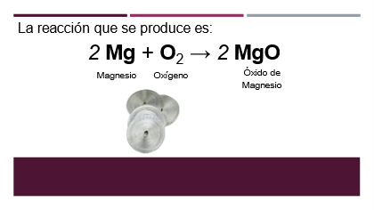

El magnesio reacciona rápidamente con el oxígeno en presencia de calor y desprende gran cantidad de energía, en este caso en forma de luz muy intensa.
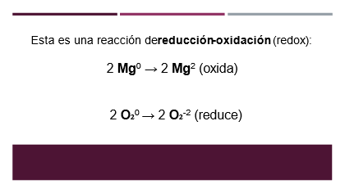

Por lo que se puede decir que, al hacer reaccionar estas sustancias, el magnesio se oxidó y el oxígeno se redujo, mostrando esa luz tan resplandeciente en esta reacción redox. Las sales de magnesio se utilizan en los fuegos artificiales por los colores que se producen en las reacciones de oxidación.

Las reacciones oxido-reducción anteriores son impresionantes, pero revisa el último experimento.

Los materiales que se utilizan son:

- Vidrio de reloj
- Balanza
- Espátula
- Algodón
- Mortero
- Crisol
- Probeta
- Guantes
- Lentes
- Cubrebocas

Reactivos:

- Permanganato de potasio 10 g
- Glicerina 10 ml

Reflexiona sobre los cambios químicos y la reacción de óxido reducción que está implicada.

En la actividad experimental anterior se usó fuego para acelerar la reacción, pero en esta se hará fuego sin ocupar ningún instrumento como cerillos, encendedor, lámpara de alcohol, ni nada que se le parezca.

Lo primero que se hace es:

1. Pesar en el vidrio de reloj 10 g de permanganato de potasio.

2. Verter el compuesto en un mortero y triturar lo más posible hasta tener un polvo bastante fino.

3. Con ayuda de un trozo de algodón, tomar todo el polvo del permanganato de potasio y colocarlo en un crisol.

No olvides que para este tipo de reacciones debes mantente en un lugar abierto y con todas las medidas de seguridad. Por último:

4. Agrega 10 mL de glicerina en la probeta y la viertes en el permanganato de potasio esperando algunos segundos a que se produzca la reacción.

La reacción que se produjo es la que observas en la imagen.
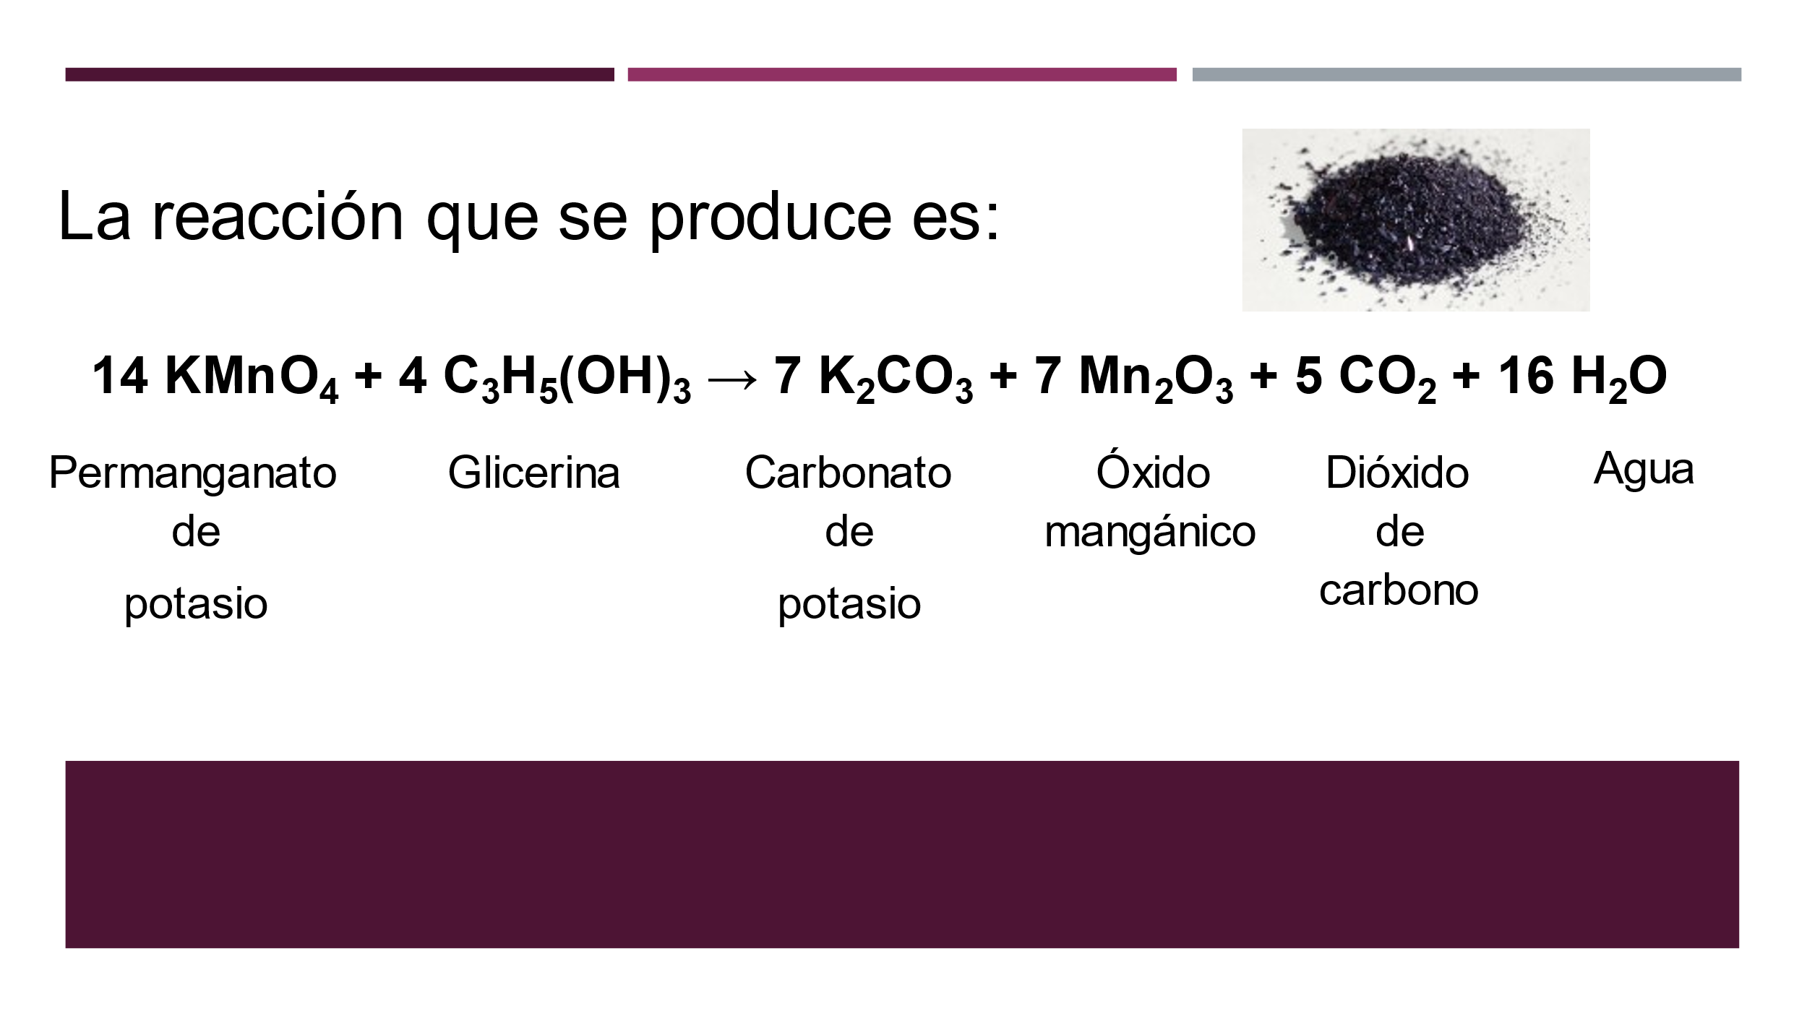

El permanganato de potasio actúa como agente oxidante provocando la oxidación del carbono de la glicerina. Esta reacción libera energía calorífica.

Como identificas, hay transferencia de electrones de un agente a otro, por lo que esta es también una reacción de óxido-reducción:
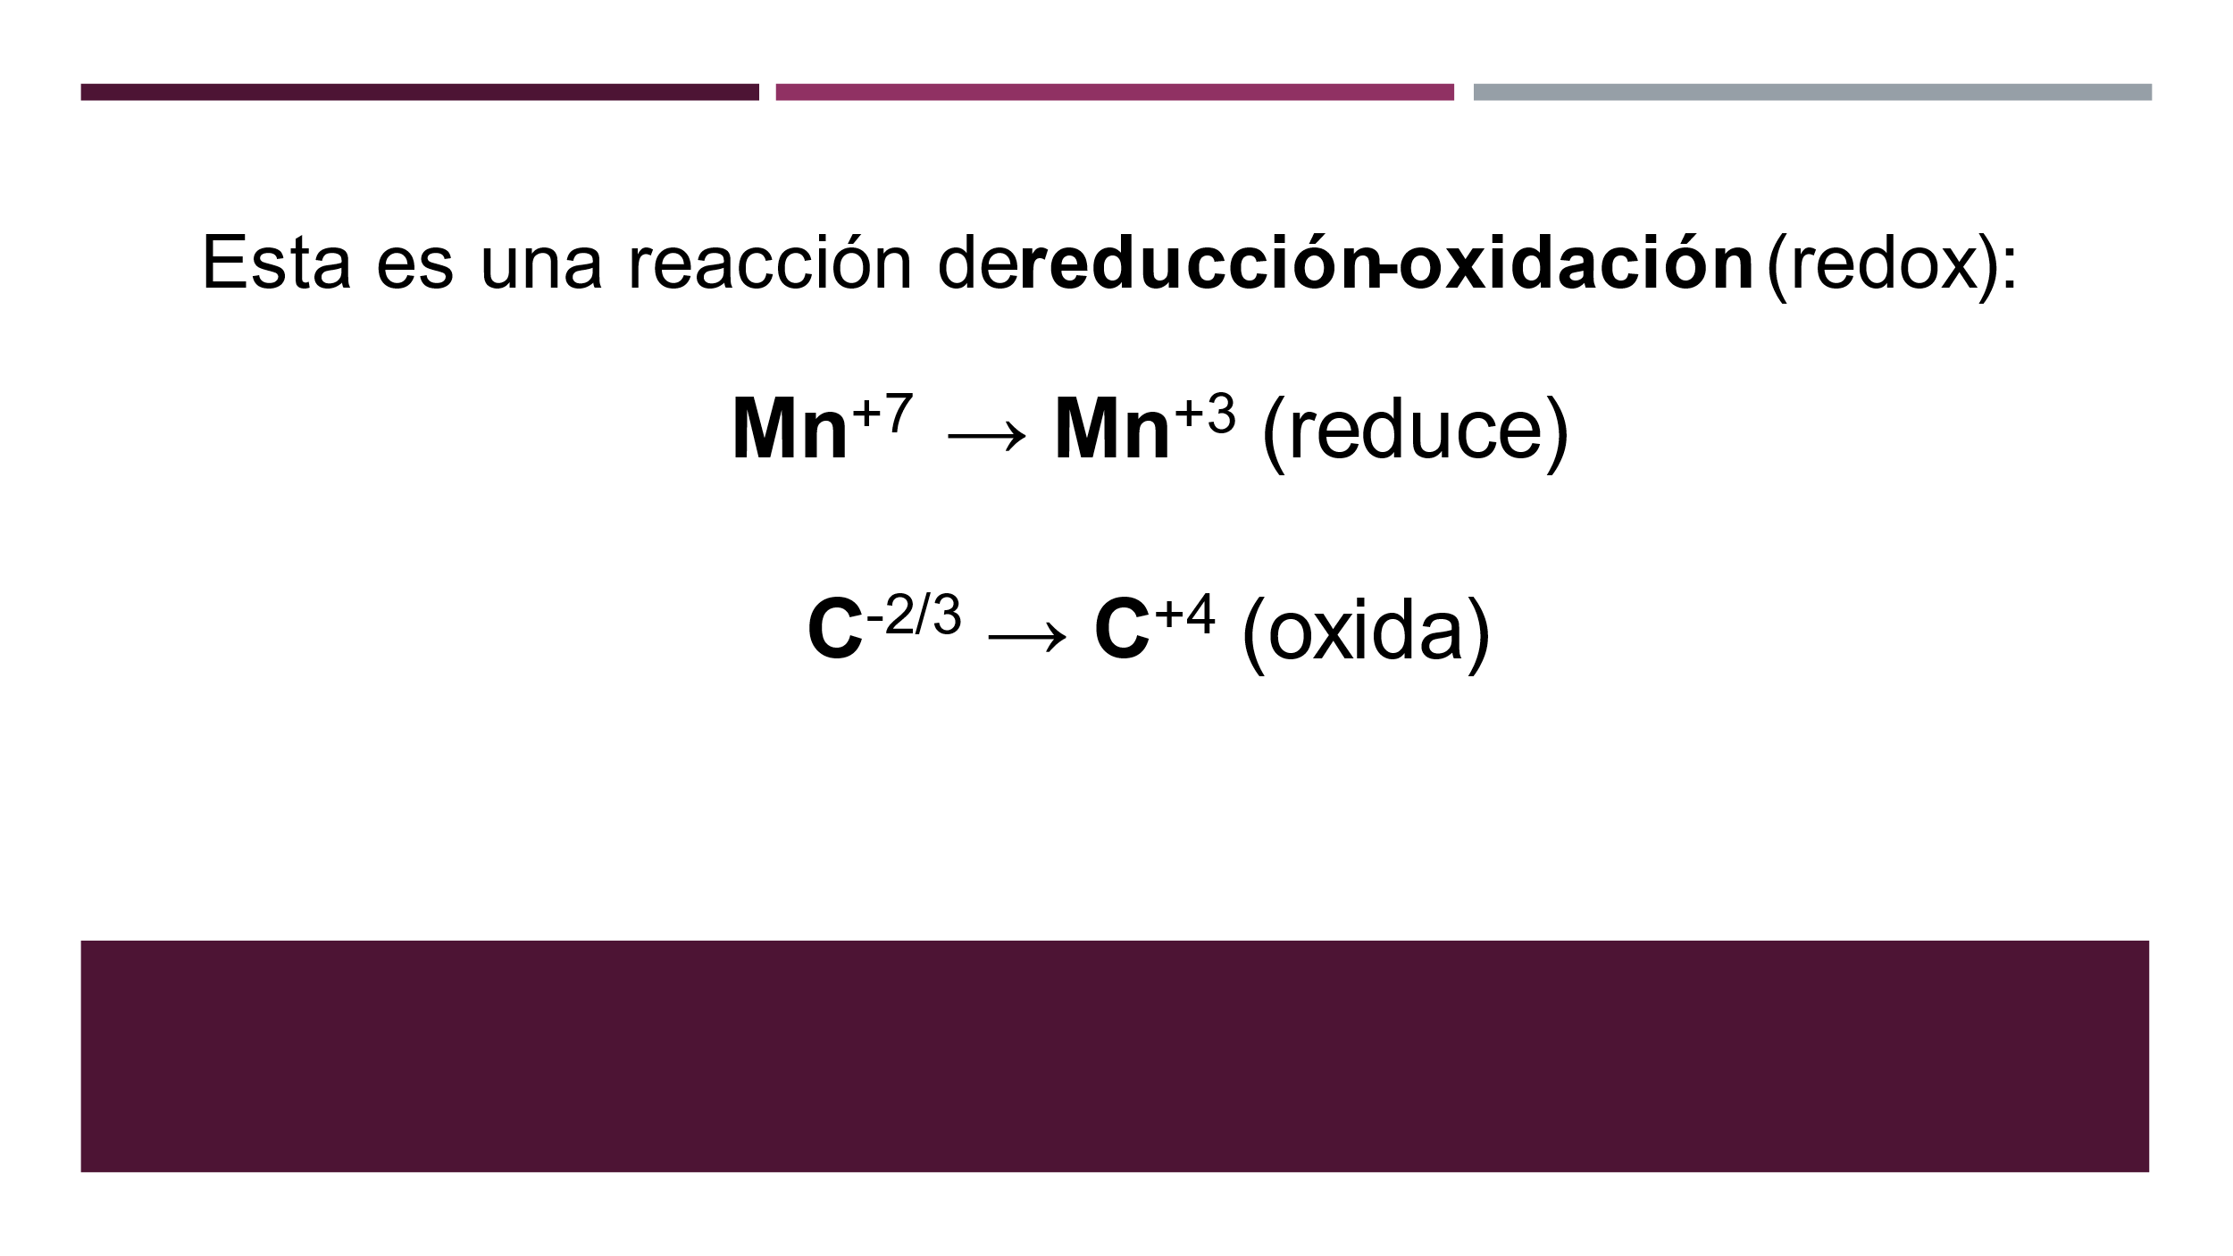

En donde el manganeso se reduce y el carbono se oxida. O sea que el permanganato de potasio es el agente oxidante y la glicerina es el agente reductor. Esta es también una reacción exotérmica con la que se puede hacer fuego sin cerillos.

Para comprobar lo aprendido en esta sesión, completa el siguiente cuadro:

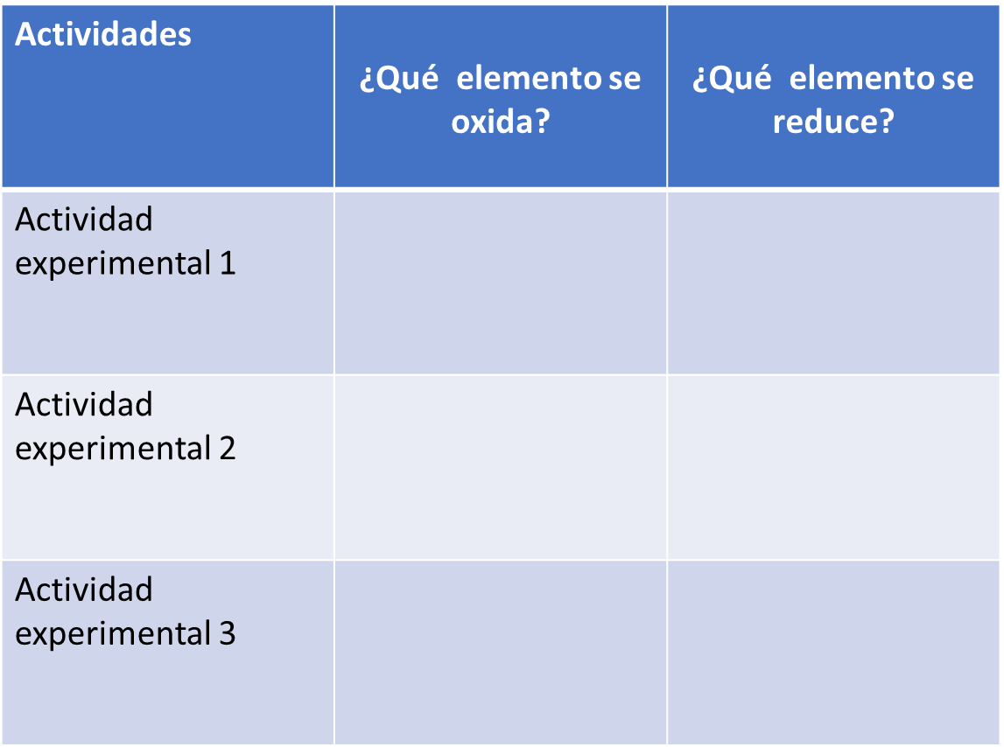

El oxígeno es esencial para la vida, pero tiene también un lado oscuro: a su paso por las células genera sustancias que enferman y envejecen.

En el cuerpo suceden muchas reacciones de óxido-reducción. Observa un ejemplo.

Un exceso de Fe

Existe una proteína conocida como ferritina, que le sirve a el cuerpo como almacén de fierro (Fe). Ahí permanece en forma de ion férrico en su forma oxidada (Fe+3). Cuando encuentra al superóxido O2, una molécula altamente oxidante, gana un electrón y se reduce convirtiéndose en ion ferroso (Fe+2). Estos iones ferrosos en el cuerpo pueden reaccionar dañando las células.

El cuerpo tiene algunas moléculas antioxidantes y la oxidación del ion ferroso puede causar problemas en las defensas antioxidantes: como la vitamina E se va agotando va tomando electrones de la vitamina C, y ésta, habiendo cumplido su papel antioxidante, abandona el cuerpo saliendo con la orina, triste y oxidada. Así que no se le debe tener demasiada fe al hierro Fe.

El Reto de Hoy:

Para seguir aprendiendo sobre este tema lee el artículo “Cuando el estrés oxidativo nos alcance” de la revista de divulgación científica de la UNAM disponible en la siguiente dirección electrónica:

http://www.comoves.unam.mx/numeros/articulo/89/cuando-el-estres-oxidativo-nos-alcance

¡Buen trabajo!

Gracias por tu esfuerzo.

